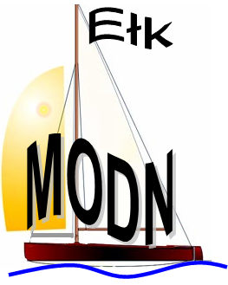
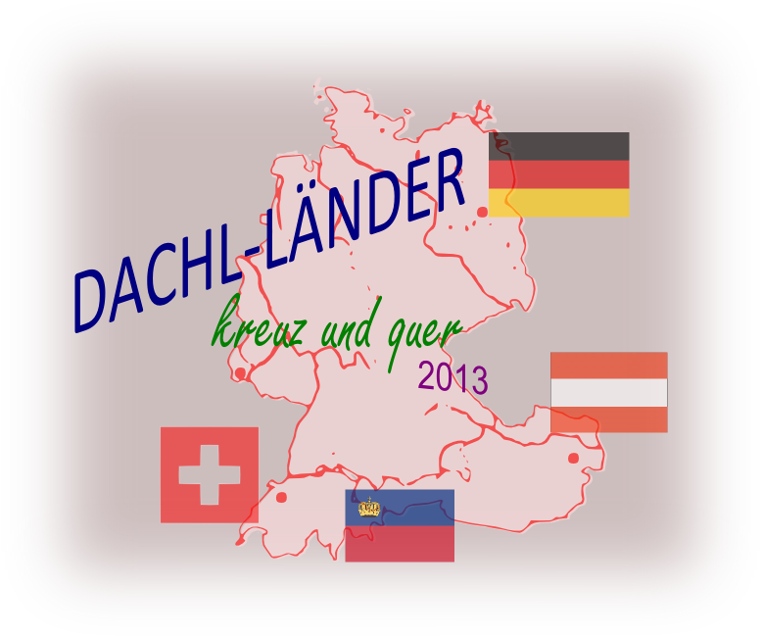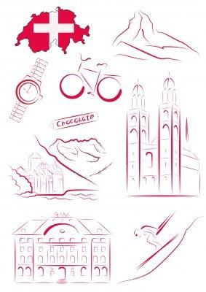

II REGIONALNY KONKURS „DACHL-LÄNDER KREUZ UND QUER 2013”
na najlepszą prezentację multimedialną w języku niemieckim pt.

die Schweizerische Eidgenossenschaft
KARTA ZGŁOSZENIA
(wypełnić DRUKIEM lub komputerowo)
1 uczestnik = 1 karta zgłoszenia
Miejscowość, data: …………………………
pieczątka szkoły
1. Nazwa i adres szkoły:
………………………………………………………………………………………………..……………………………kod ………….…….…… poczta …………….…………………… tel./fax ………………….…………….…………….
ulica/nr ………………………….……..…………….…………… miejscowość ……………………..…….……………
2. Kategoria konkursu (szkoły podstawowe/gimnazja/szkoły ponadgimnazjalne):
………………………………………………………………………………………………..……………………………3. Imię i nazwisko autora pracy, telefon kontaktowy:
………………………………………………………………………………………………..……………………………4. Imię i nazwisko nauczyciela/-li/ przygotowującego:
………………………………………………………………………………………………..……………………………5. Tytuł pracy:
………………………………………………………………………………………………..……………………………………………………………………………………………………………………………..……………………………
Oświadczam, że akceptuję postanowienia regulaminu II Regionalnego Konkursu DACHL-LÄNDER KREUZ UND QUER 2013. Die Schweizerische Eidgenossenschaft oraz wyrażam zgodę na przetwarzanie przez organizatora konkursu swoich danych osobowych zgodnie z ustawą z dnia 29 sierpnia 1997 r. o ochronie danych osobowych (tekst jedn. Dz.U. z 2002 r., nr 101, poz. 926 z późn. zm.) na potrzeby w/w konkursu.
Podpis autora pracy: …………………………………..

........................................................ ................................................................. (Podpis opiekuna konkursu) (Pieczątka i podpis dyrektora szkoły)
Kartę zgłoszenia wraz z prezentacją należy dostarczyć do 31.10.2013r. na adres:
MODN w Ełku, ul. Gen. Wł. Sikorskiego 5a, 19-300 Ełk, z dopiskiem „DACHL-Länder kreuz und quer 2013”.

